
Республика Карелия
Олонецкий национальный муниципальный район
Совет Михайловского сельского поселения

РЕШЕНИЕ
2 сессии 2 созыва

от 24.04.2013 г. №5

Об утверждении официальных символов
муниципального образования
«Михайловское сельское поселение»
Олонецкого национального муниципального района Республики Карелия.

В соответствии со статьей 9 Закона Российской Федерации от 6 октября 2003 года N 131-ФЗ “Об общих принципах организации местного самоуправления в Российской Федерации”, Совет Михайловского сельского поселения
РЕШИЛ:

1. Принять предложение авторского коллектива в составе: Башкирова Константина Сергеевича, Карпуниной Виктории Валерьевны, Штейнбах Светланы Юрьевны, разработавшего в соответствии с современными геральдическими требованиями эскизы герба и флага муниципального образования «Михайловское сельское поселение» Олонецкого национального муниципального района Республики Карелия.
2. Утвердить Положение о гербе муниципального образования «Михайловское сельское поселение» Олонецкого национального муниципального района (Приложение № 1) и Положение о флаге муниципального образования «Михайловское сельское поселение» Олонецкого национального муниципального района Республики Карелия (Приложение № 2).
3.Обратиться в Геральдический совет при президенте Российской Федерации с целью внесения герба и флага муниципального образования «Михайловское сельское поселение» Олонецкого национального муниципального района Республики Карелия в Государственный геральдический регистр Российской Федерации.
4. Поручить Башкирову Константину Сергеевичу представлять интересы муниципального образования «Михайловское сельское поселение» Олонецкого национального муниципального района Республики Карелия в Геральдическом совете при президенте Российской Федерации.
5. Настоящее решение вступает в силу со дня его официального опубликования на официальном сайте Михайловского сельского поселения http://adminmihailovskoe.ru/
Председатель Совета Михайловского
сельского поселения А.Н. Судников

Настоящее решение подписано: «___» _____________ 2013 года

Глава Михайловского сельского поселения А.Н. Судников
Приложение № 1
Утверждено решением Совета
Михайловского сельского поселения
от 24 апреля 2013 года № 5

ПОЛОЖЕНИЕ О ГЕРБЕ МУНИЦИПАЛЬНОГО ОБРАЗОВАНИЯ
«МИХАЙЛОВСКОЕ СЕЛЬСКОЕ ПОСЕЛЕНИЕ» ОЛОНЕЦКОГО НАЦИОНАЛЬНОГО РАЙОНА.

Настоящим положением устанавливается герб муниципального образования «Михайловское сельское поселение» Олонецкого национального муниципального района Республики Карелия, его описание и порядок официального использования.

- Общие положения

1.1. Герб муниципального образования «Михайловское сельское поселение» Олонецкого национального района Республики Карелия (далее – Герб) является официальным символом муниципального образования «Михайловское сельское поселение» Олонецкого национального муниципального района Республики Карелия.
1.2. Положение о Гербе и рисунки Герба в многоцветном и одноцветном вариантах хранятся в Совете Михайловского сельского поселения Олонецкого национального района Республики Карелия и доступны для ознакомления всем заинтересованным лицам.
1.3. Герб подлежит внесению в Государственный геральдический регистр Российской Федерации.

2. Геральдическое описание и обоснование символики Герба

2.1. Геральдическое описание Герба:

«В зеленом поле поверх лазоревого (синего, голубого) тонко окаймленного червленью (красным) вписанного четырехконечного прямого креста – золотой, обернувшийся пронзенный золотым копьем змий. Щит увенчан муниципальной короной установленного образца».

2.2. Толкование символики Герба.

Михайловское впервые упоминается в Писцовой книге Обонежской пятины Великого Новгорода в 1563 году под названием Лояницы. Наиболее раннее упоминание о лоянской церкви содержится в Писцовой книге 1563 года: "Деревня на горе и у тое деревни за полем поставлена после писма церков Игорем Великий". Название Лояницы восходит к форме людиковского наречия lojan, которая может быть истолкована как генетив от предполагаемого названия loja, которое, вероятно, является результатом частого в топонимии явления выпадения слога и восходит к полной форме lujaoja в значении “ручей с сильным течением”. По другой версии название старинного поселения карел-людиков Лояницы на языке местных карел Kujar'v, что в переводе означает Лунное озеро. С XVIII в село становится центром Лоянской волости Олонецкого уезда, а позднее входит в Важинскую волость, образуя Лоянский приход церкви Св. Георгия (сгорела в 1928 г.).
Согласно "Ведомости о церкви святого великомученика Георгия Олонецкого уезда Лоянского погоста за 1845 год", последнее каменное здание этой церкви, построенное в 1823 г. "тщанием прихожан", было крепко и имело каменную колокольню. Тогдашним священником церкви был Николай Емельянов, перемещенный в Лоянский погост в 1833 г. Кроме него по штату состояли дьячок Яков Иванов Скворцов и пономарь Захарий Саввин Львов. У жителя деревни Михайловская Анатолия Мельникова сохранился образец кирпича, который использовался при строительстве церкви, с именем заводчика, поставившего кирпич, В. А. Русанова.
Современное название Лояниц — село Михайловское — происходит от Михайловского сельского совета, который, в свою очередь, был назван согласно употреблявшемуся в начале столетия наименованию “Михайловское сельское общество”. По данным Списка населенных мест Олонецкой губернии по сведениям за 1905 год, в состав Михайловского общества Важинской волости Олонецкого уезда входило двенадцать деревень: Михайловская (Гора), Палнаволок, Гижина , Кирьга (Село), Ташкеницы, Устинская (Устье), Кукойнаволок, Нюхова, Яковлевская (Яхново), Новикова, Мошничье и Васильевская, последняя из которых, расположенная на другом берегу реки Важинки, была фактически частью Мошничьего. В 1905 году в этих деревнях проживало 1578 человек в 269 домах. Все общество деревень было названо по деревне Михайловская, близ которой издревле находилось церковное место с кладбищем. "Деревня на горе в Лояницах Михайловская" упоминается в Писцовой книге.
По данным переписи населения 1926 года на территории Михайловского сельсовета Олонецкого района проживало 2242 человека, а в 1996 году- всего 811 человек.
В 1957 году Михайловское объединило несколько разрозненных деревень: Михайловское, Кирьга, Палнаволок, Устье. 1 марта 1959 года на базе десяти колхозов был организован в селе звероводческий совхоз “Михайловский”. 1 января 1960 г. Михайловский Совет получил электроэнергию с Верхне-Свирской ГЭС. Этому событию предшествовало несколько воскресников, на которых местные жители работали на вырубке трассы для высоковольтной линии от деревни Усланки Подпорожского района, расположенной на расстоянии 13 км. от c. Михайловского. В том же году в село завезли первых норок, песцов и лисиц. Открылась звероферма. Ее построили на месте разобранной и перенесенной деревни Кирга. Кроме зверосовхоза работало Михайловское лесничество.
Михайловское - единственное поселение карел-людиков в Олонецком национальном районе.
Золотой обернувшийся пронзенный золотым копьем змий поверх прямого равноконечного креста - напоминание об упоминаемой в 1563 году церкви Георгия.
Кроме того, прямой равноконечный четырехконечный крест напоминает о Ristanmagi- “Крестовой горе” в деревне Устье, на которой в окружении вековечных высохших на ветру сосен стоял в старину поклонный крест. Известно, что поклонные кресты стояли на Крестовой горе у въезда в деревню Палнаволок и за рекой Киргой, близ южной оконечности Долгого озера.
Статусная корона символизирует муниципальный ранг Михайловского как сельского поселения.
Зелень - символ радости, жизни, возрождения природы каждую весну, плодородия.
Лазурь (синий, голубой) - символ красоты, любви, мира, возвышенных устремлений. Напоминание о том что село Михайловское расположено на берегах озер Долгое, Лоянское и р. Кирьга
Червлень (красный) - символ труда, жизнеутверждающей силы, мужества, самоотверженности, праздника, красоты, солнца и тепла.
Золото - могущество, сила, постоянство, знатность, справедливость, верность, солнечный свет.

3. Порядок воспроизведения Герба

3.1. Воспроизведение Герба, независимо от его размеров, техники исполнения и назначения, должно точно соответствовать геральдическому описанию, приведенному в п. 3.1. статьи 3 настоящего Положения. Воспроизведение Герба допускается в многоцветном, одноцветном и одноцветном с использованием условной штриховки для обозначения цветов вариантах (Приложения 1, 2, 3 к настоящему Положению).
3.2. Ответственность за искажение рисунка герба, или изменение композиции или цветов, выходящее за пределы геральдически допустимого, несет исполнитель допущенных искажений или изменений.

4. Порядок официального использования Герба

4.1. Герб муниципального образования помещается:
- на зданиях органов местного самоуправления;
- на зданиях официальных представительств муниципального образования «Михайловское сельское поселение» Олонецкого национального муниципального района Республики Карелия за пределами муниципального образования «Михайловское сельское поселение» Олонецкого национального муниципального района Республики Карелия;
- в залах заседаний органов местного самоуправления;
- в рабочих кабинетах главы муниципального образования «Михайловское сельское поселение» Олонецкого национального муниципального района, выборных и назначаемых должностных лиц местного самоуправления.
4.2. Герб помещается на бланках:
- правовых актов органов местного самоуправления и должностных лиц местного самоуправления;
- представительного органа самоуправления;
- главы муниципального образования «Михайловское сельское поселение» Олонецкого национального муниципального района;
- исполнительного органа местного самоуправления;
- иных выборных и назначаемых должностных лиц местного самоуправления.
4.3. Герб воспроизводится на удостоверениях лиц, осуществляющих службу на должностях в органах местного самоуправления, муниципальных служащих, депутатов представительного органа местного самоуправления; членов иных органов местного самоуправления.
4.4. Герб помещается:
- на печатях органов местного самоуправления;
- на официальных изданиях органов местного самоуправления.
4.5. Герб может помещаться на:
- наградах и памятных знаках муниципального образования «Михайловское сельское поселение» Олонецкого национального муниципального района;
- должностных знаках главы муниципального образования «Михайловское сельское поселение» Олонецкого национального района, председателя представительного органа местного самоуправления, депутатов представительного органа местного самоуправления, муниципальных служащих и работников органов местного самоуправления;
- указателях при въезде на территорию муниципального образования «Михайловское сельское поселение» Олонецкого национального муниципального района;
- объектах движимого и недвижимого имущества, транспортных средствах, находящихся в муниципальной собственности;
- бланках и печатях органов, организаций, учреждений и предприятий, находящихся в муниципальной собственности, муниципальном управлении или муниципальном подчинении, а также органов, организаций, учреждений и предприятий, учредителем (ведущим соучредителем) которых является муниципальное образование «Михайловское сельское поселение» Олонецкого национального муниципального района;
  - в залах заседаний руководящих органов и рабочих кабинетах руководителей органов, организаций, учреждений и предприятий, находящихся в муниципальной собственности, муниципальном управлении или муниципальном подчинении, а также органов, организаций, учреждений и предприятий, учредителем (ведущим соучредителем) которых является муниципальное образование «Михайловское сельское поселение» Олонецкого национального муниципального района;
  - на принадлежащих органам, организациям, учреждениям и предприятиям, находящимся в муниципальной собственности, муниципальном управлении или муниципальном подчинении, а также органам, организациям, учреждениям и предприятиям, учредителем (ведущим соучредителем) которых является муниципальное образование «Михайловское сельское поселение» Олонецкого национального муниципального района, объектах движимого и недвижимого имущества, транспортных средствах.
4.6. Допускается размещение Герба на:
- печатных и иных изданиях информационного, официального, научного, научно-популярного, справочного, познавательного, краеведческого, географического, путеводительного и сувенирного характера;
- грамотах, приглашениях, визитных карточках главы муниципального образования «Михайловское сельское поселение» Олонецкого национального муниципального района, должностных лиц органов местного самоуправления, депутатов представительного органа местного самоуправления;
Допускается использование Герба в качестве геральдической основы для изготовления знаков, эмблем, иной символики при оформлении единовременных юбилейных, памятных и зрелищных мероприятий проводимых в муниципальном образовании «Михайловское сельское поселение» Олонецкого национального муниципального района или непосредственно связанных с муниципальным образованием «Михайловское сельское поселение» Олонецкого национального муниципального района по согласованию с главой муниципального образования Михайловское сельское поселение Олонецкого национального муниципального района.
4.7. При одновременном размещении ГЕРБА и Государственного герба Российской Федерации, ГЕРБ располагается справа от Государственного герба Российской Федерации (с точки зрения стоящего лицом к гербам).
При одновременном размещении Герба и герба Республики Карелия, Герб располагается справа от герба Республики Карелия (с точки зрения стоящего лицом к гербам).
При одновременном размещении ГЕРБА, Государственного герба Российской Федерации и герба Республики Карелия, герб Российской Федерации располагается в центре, герб Республики Карелия – слева от центра, а Герб – справа от центра (с точки зрения стоящего лицом к гербам).
При одновременном размещении Герба с другими гербами размер Герба не может превышать размеры Государственного герба Российской Федерации (или иного государственного герба), герба Республики Карелия (или герба иного субъекта Российской Федерации).
При одновременном размещении Герба с другими гербами Герб не может размещаться выше Государственного герба Российской Федерации (или иного государственного герба), герба Республики Карелия (или герба иного субъекта Российской Федерации).
При одновременном размещении ГЕРБА с любым государственным гербом, гербом субъекта Российской Федерации или иностранного региона, гербом иного муниципального образования, в тех случаях, когда размещаемые рядом с ГЕРБОМ гербы не имеют дополнительных элементов, ГЕРБ используется без дополнительных элементов.
4.8. Порядок изготовления, использования, хранения и уничтожения бланков, печатей и иных носителей изображения Герба устанавливается органами местного самоуправления.
4.9. Иные случаи использования Герба устанавливаются Главой муниципального образования «Михайловское сельское поселение» Олонецкого национального муниципального района.

5. Ответственность за нарушение настоящего Положения

5.1. Использование Герба с нарушением настоящего Положения, а также надругательство над гербом влечет за собой ответственность в соответствии с законодательством Российской Федерации.

6. Заключительные положения

6.1. Внесение в состав (рисунок) Герба каких-либо внешних украшений, а также элементов официальных символов Республики Карелия допустимо лишь в соответствии с законодательством Российской Федерации и Республики Карелия. Эти изменения должны сопровождаться пересмотром статьи 3 настоящего Положения для отражения внесенных элементов в описании.
6.2. Контроль исполнения требований настоящего Положения возлагается на администрацию муниципального образования «Михайловское сельское поселение» Олонецкого национального муниципального района.

Приложение N 1
к Положению
о гербе муниципального образования
«Михайловское сельское поселение»
Олонецкого национального района
Республики Карелия

ЦВЕТНОЕ ИЗОБРАЖЕНИЕ ГЕРБА.

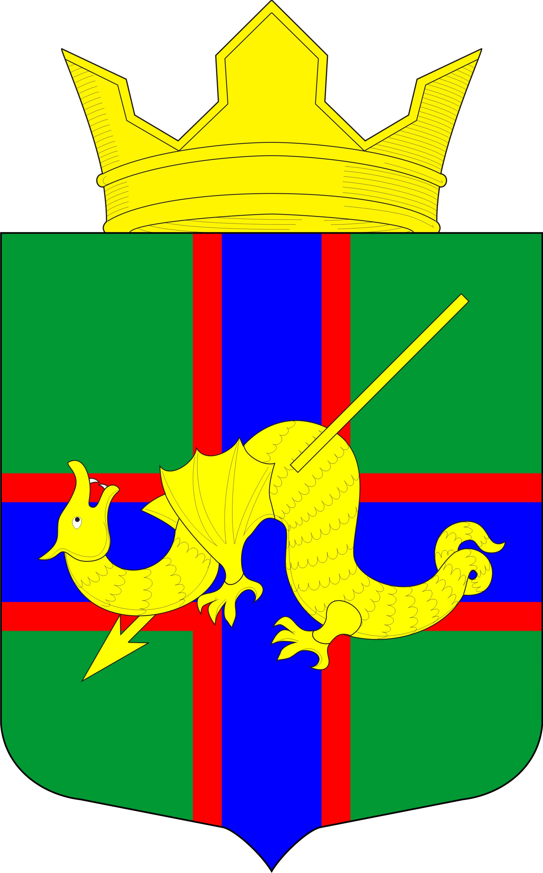

Приложение N 2
к Положению о гербе муниципального образования
«Михайловское сельское поселение»

Олонецкого национального муниципального района
Республики Карелия.

ЧЕРНО-БЕЛОЕ
КОНТУРНОЕ ИЗОБРАЖЕНИЕ ГЕРБА.

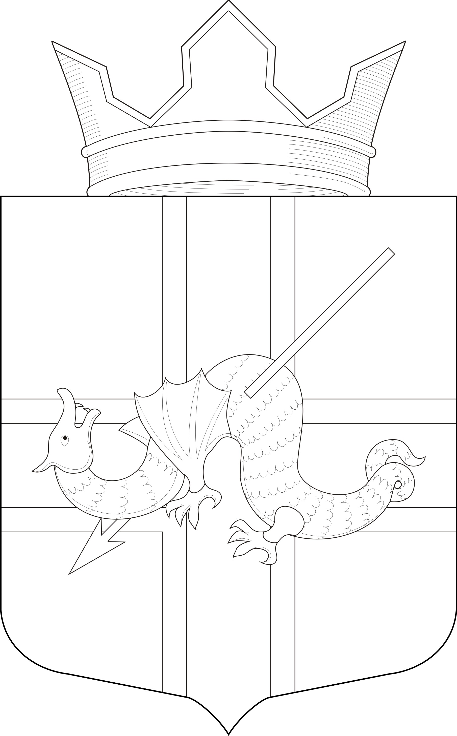

Приложение N 3
к Положению о гербе муниципального образования
«Михайловское сельское поселение»
Олонецкого национального муниципального района
Республики Карелия.

ЧЕРНО-БЕЛОЕ
КОНТУРНОЕ ИЗОБРАЖЕНИЕ ГЕРБА
С ИСПОЛЬЗОВАНИЕМ УСЛОВНОЙ ШТРИХОВКИ ДЛЯ
ОБОЗНАЧЕНИЯ ЦВЕТОВ.

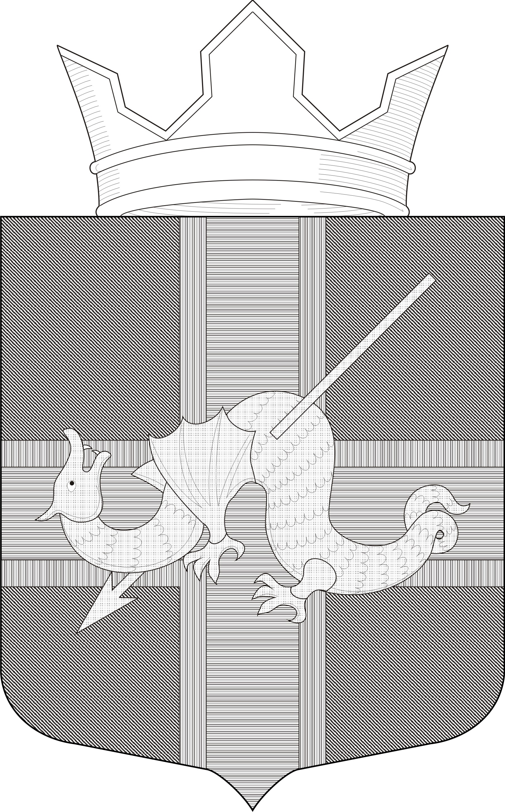

Приложение № 2
Утверждено решением Совета
Михайловского сельского поселения
от ____ апреля 2013 года № _______

ПОЛОЖЕНИЕ О ФЛАГЕ МУНИЦИПАЛЬНОГО ОБРАЗОВАНИЯ «МИХАЙЛОВСКОЕ СЕЛЬСКОЕ ПОСЕЛЕНИЕ» ОЛОНЕЦКОГО НАЦИОНАЛЬНОГО МУНИЦИПАЛЬНОГО РАЙОНА РЕСПУБЛИКИ КАРЕЛИЯ

Настоящим положением устанавливается флаг муниципального образования « Михайловское сельское поселение» Олонецкого национального муниципального района Республики Карелия, его описание и порядок официального использования.

1. Общие положения

1.1. Флаг муниципального образования Михайловское сельское поселение Олонецкого национального муниципального района Республики Карелия (далее - Флаг) является официальным символом муниципального образования «Михайловское сельское поселение» Олонецкого национального муниципального района
.
1.2. Положение о флаге и рисунок ФЛАГА хранятся в Совете Михайловского сельского поселения Олонецкого национального муниципального района и доступны для ознакомления всем заинтересованным лицам.
1.3. Флаг подлежит внесению в Государственный геральдический регистр Российской Федерации.

- Описание Флага

«ФЛАГ представляет собой прямоугольное полотнище с отношением ширины флага к длине- 2:3, воспроизводящее композицию герба муниципального образования «Михайловское сельское поселение» Олонецкого национального муниципального района в зеленом, синем, красном и желтом цветах».

3. Порядок воспроизведения Флага

3.1. Воспроизведение Флага, независимо от его размеров, техники исполнения и назначения, должно точно соответствовать описанию, приведенному в статье 2 настоящего Положения и рисунку, приведенному в приложении к настоящему Положению.
3.2. Ответственность за искажение Флага, изменение композиции или цветов, выходящее за пределы геральдически допустимого, несет исполнитель допущенных искажений или изменений.

4. Порядок официального использования Флага

4.1. Флаг поднят постоянно:
- на зданиях органов местного самоуправления;
- на зданиях официальных представительств муниципального образования «Михайловское сельское поселение» Олонецкого национального муниципального района Республики Карелия, за пределами муниципального образования «Михайловское сельское поселение» Олонецкого национального муниципального района.
4.2. Флаг установлен постоянно:
- в залах заседаний органов местного самоуправления,
- в рабочих кабинетах главы муниципального образования «Михайловское сельское поселение» Олонецкого национального муниципального района, выборных и назначаемых должностных лиц местного самоуправления.
4.3. Флаг может:
- быть поднят постоянно или подниматься на зданиях и территориях органов, организаций, учреждений и предприятий, находящихся в муниципальной собственности, муниципальном управлении или муниципальном подчинении, а также на зданиях и территориях органов, организаций, учреждений и предприятий, учредителем (ведущим соучредителем) которых является муниципальное образование «Михайловское сельское поселение» Олонецкого национального муниципального района;
- быть установлен постоянно в залах заседаний руководящих органов и в рабочих кабинетах руководителей органов, организаций, учреждений и предприятий, находящихся в муниципальной собственности, муниципальном управлении или муниципальном подчинении, а также органов, организаций, учреждений и предприятий, учредителем (ведущим соучредителем) которых является муниципальное образование «Михайловское сельское поселение» Олонецкого национального муниципального района.
Флаг или его изображение может:
- размещаться на транспортных средствах главы муниципального образования «Михайловское сельское поселение» Олонецкого национального муниципального района; иных выборных должностных лиц местного самоуправления;
- размещаться на транспортных средствах, находящихся в муниципальной собственности.
4.4. Флаг поднимается (устанавливается):
- в дни государственных праздников – наряду с Государственным флагом Российской Федерации;
- во время официальных церемоний и других торжественных мероприятий, проводимых органами местного самоуправления.
4.5. Флаг может быть поднят (установлен) во время торжественных мероприятий, проводимых общественными объединениями, предприятиями, учреждениями и организациями независимо от форм собственности, а также во время частных и семейных торжеств и значимых событий.
4.6. При использовании Флага в знак траура Флаг приспускается до половины высоты флагштока (мачты). При невозможности приспустить флаг, а также, если ФЛАГ установлен в помещении, к верхней части древка выше полотнища Флага крепится черная сложенная пополам и прикрепленная за место сложения лента, общая длина которой равна длине полотнища Флага, а ширина составляет не менее 1/10 от ширины полотнища Флага.
4.7. При одновременном подъеме (размещении) Флага и Государственного флага Российской Федерации, Флаг располагается справа от Государственного флага Российской Федерации (с точки зрения стоящего лицом к флагам).
При одновременном подъеме (размещении) Флага и флага Республики Карелия, Флаг располагается справа от флага Республики Карелия (с точки зрения стоящего лицом к флагам).
При одновременном подъеме (размещении) Флага, Государственного флага Российской Федерации и флага Республики Карелия, Государственный флаг Российской Федерации располагается в центре, а Флаг – справа от центра (с точки зрения стоящего лицом к флагам).
При одновременном подъёме (размещении) чётного числа флагов (но более двух), Государственный флаг Российской Федерации располагается слева от центра (если стоять к флагам лицом). Справа от Государственного флага Российской Федерации располагается флаг Республики Карелия, слева от Государственного флага Российской Федерации располагается Флаг; справа от флага Республики Карелия располагается флаг иного муниципального образования, общественного объединения, либо предприятия, учреждения или организации.
4.8. Размер полотнища Флага не может превышать размеры полотнищ поднятых (установленных) рядом с ним Государственного флага Российской Федерации (или иного государственного флага), флага Республики Карелия (или флага иного субъекта Российской Федерации).
Флаг не может располагаться выше поднятых (установленных) рядом с ним Государственного флага Российской Федерации (или иного государственного флага), флага Республики Карелия (или флага иного субъекта Российской Федерации).
4.9. Флаг или его изображение могут быть использованы в качестве элемента или геральдической основы:
- флагов, вымпелов и иных подобных символов органов, организаций, учреждений и предприятий, находящихся в муниципальной собственности, муниципальном управлении или муниципальном подчинении, а также органов, организаций, учреждений и предприятий, учредителем (ведущим соучредителем) которых является муниципальное образование «Михайловское сельское поселение» Олонецкого национального муниципального района;
- наград муниципального образования «Михайловское сельское поселение» Олонецкого национального муниципального района;
- должностных и отличительных знаках главы муниципального образования «Михайловское сельское поселение» Олонецкого национального муниципального района, депутатов представительного органа местного самоуправления, выборных и назначаемых должностных лиц, сотрудников местного самоуправления и его подразделений.
4.10. Флаг может быть поднят (установлен) постоянно или временно:
- в памятных, мемориальных и значимых местах расположенных на территории муниципального образования «Михайловское сельское поселение» Олонецкого национального муниципального района;
- в местах массовых собраний жителей муниципального образования «Михайловское сельское поселение» Олонецкого национального муниципального района;
- в учреждениях дошкольного воспитания и учреждениях среднего образования (средних школах).
4.11. Допускается размещение Флага или его изображения на:
- печатных и иных изданиях информационного, официального, научного, научно-популярного, справочного, познавательного, краеведческого, географического, путеводительного и сувенирного характера;
- грамотах, приглашениях, визитных карточках главы муниципального образования «Михайловское сельское поселение» Олонецкого национального муниципального района, должностных лиц органов местного самоуправления, депутатов представительного органа местного самоуправления.
Допускается использование Флага в качестве геральдической основы для изготовления знаков, эмблем, иной символики при оформлении единовременных юбилейных, памятных и зрелищных мероприятий проводимых в муниципальном образовании «Михайловское сельское поселение» Олонецкого национального муниципального района или непосредственно связанных с муниципальным образованием «Михайловское сельское поселение» Олонецкого национального муниципального района.
4.12. Иные случаи использования Флага устанавливаются главой муниципального образования «Михайловское сельское поселении»е Олонецкого национального муниципального района.

5. Ответственность за нарушение настоящего Положения

5.1. Использование Флага с нарушением настоящего Положения, а также надругательство над Флагом влечет за собой ответственность в соответствии с законодательством Российской Федерации.

6. Заключительные положения

6.1. Внесение в состав (рисунок) Флага каких-либо изменений или дополнений, а также элементов официальных символов Республики Карелия допустимо лишь в соответствии с законодательством Российской Федерации и законодательством Республики Карелия. Эти изменения должны сопровождаться пересмотром статьи 3 настоящего Положения для отражения внесенных элементов в описании.
6.2. Контроль исполнения требований настоящего Положения возлагается на главу муниципального образования «Михайловское сельское поселение» Олонецкого национального муниципального района.

Приложение к Положению
о флаге муниципального образования
Михайловское сельское поселение Олонецкого национального района

ИЗОБРАЖЕНИЕ ФЛАГА.

